ZPRÁVY 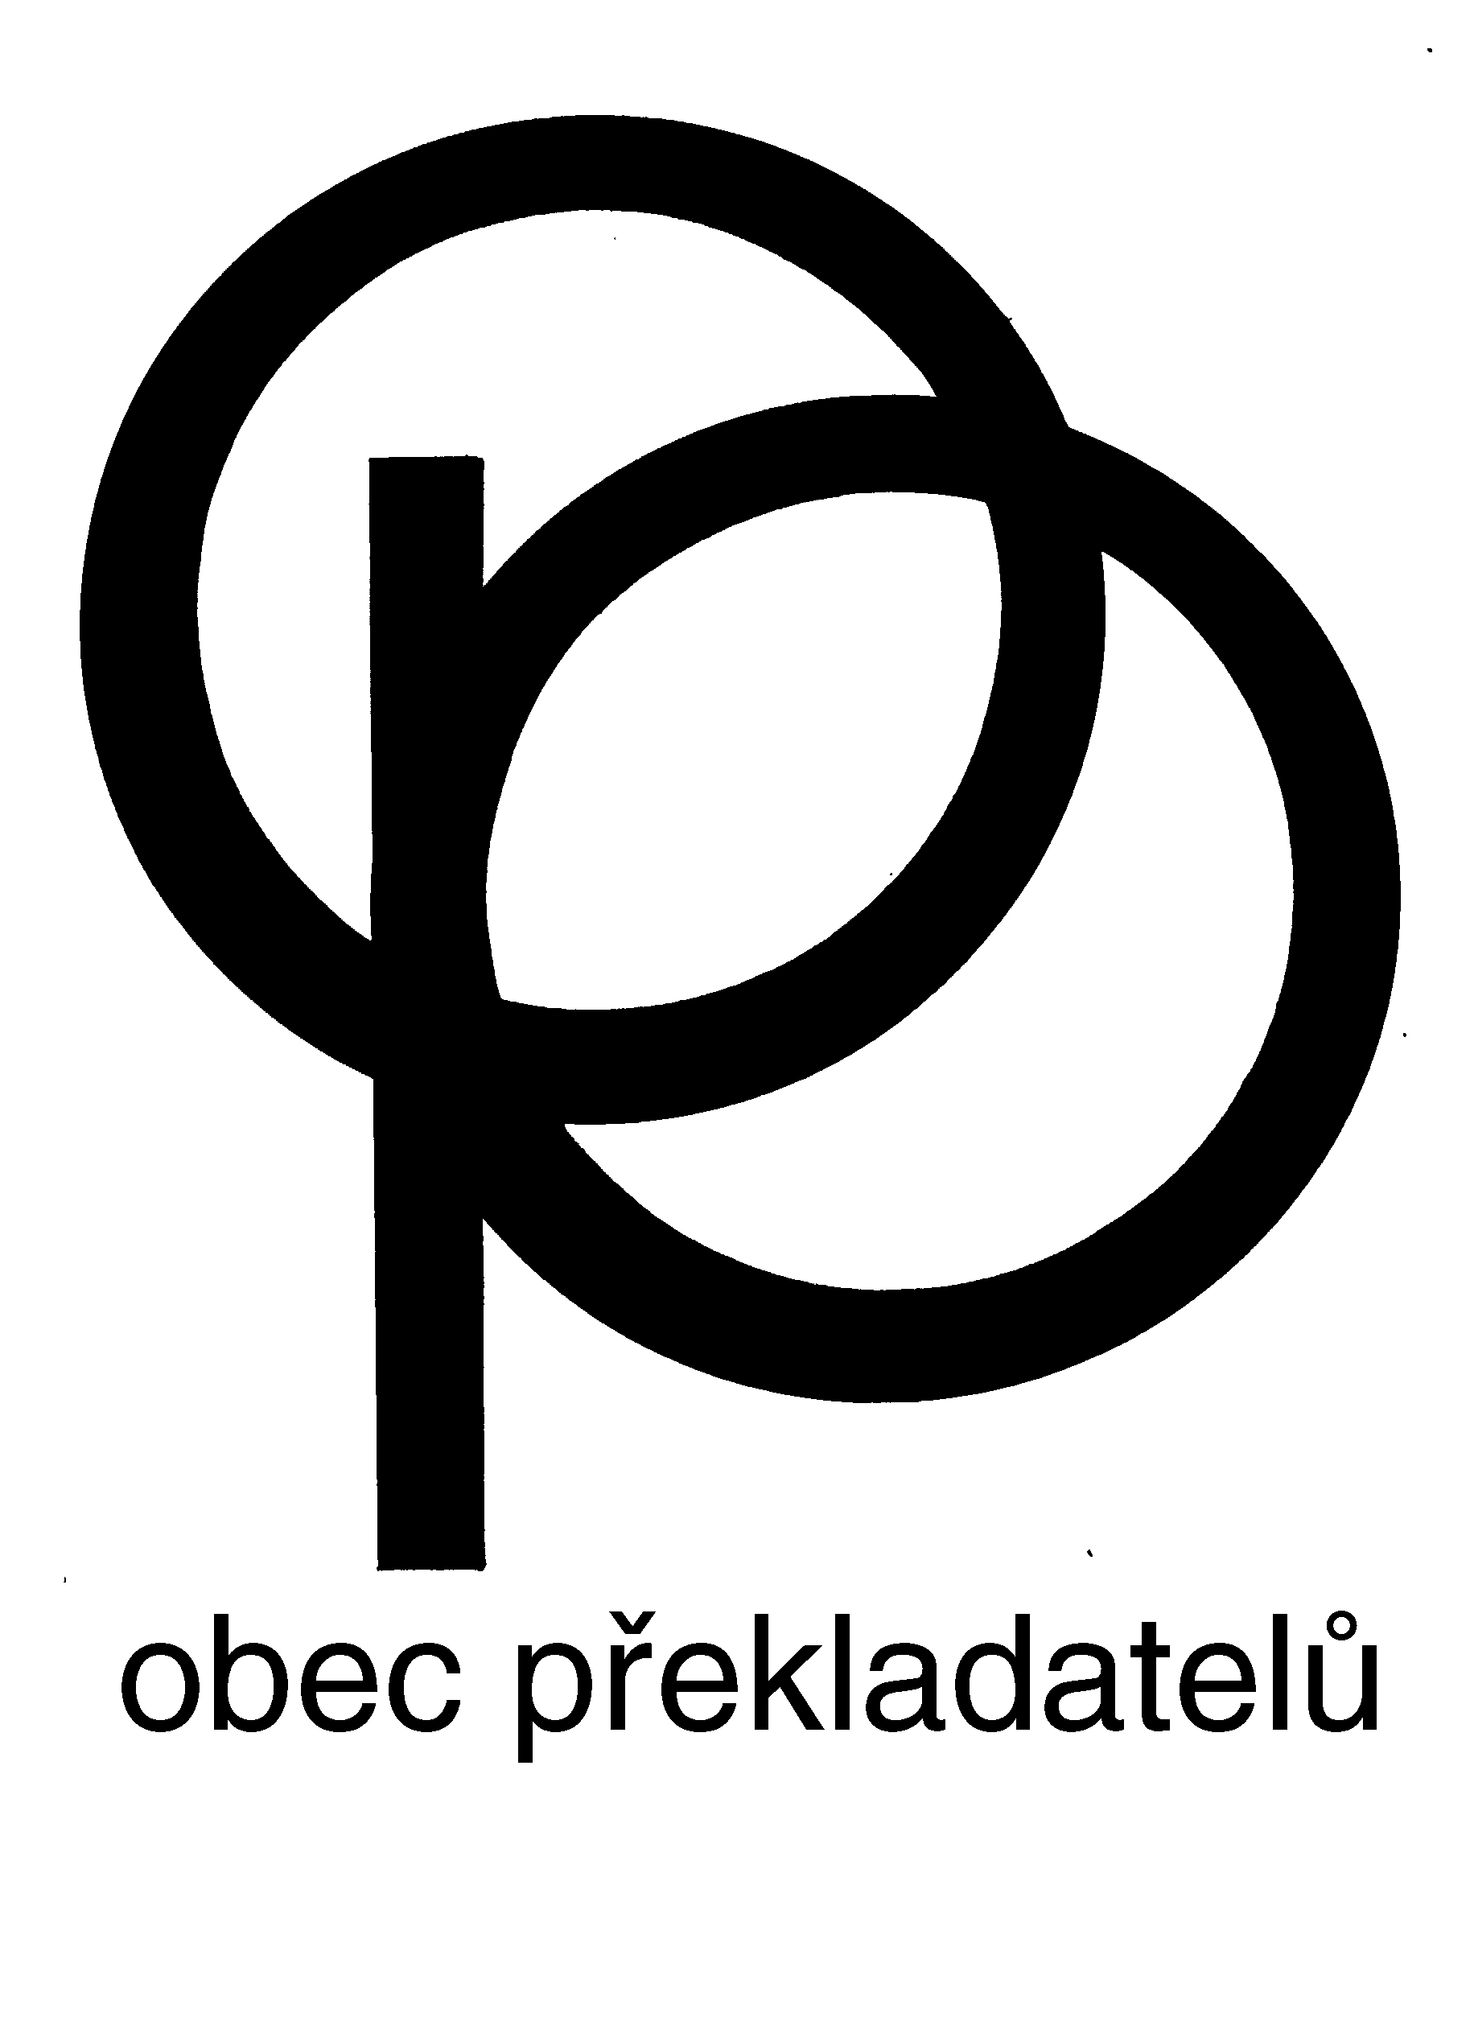
zpravodaj Obce překladatelů ročník XXV číslo 1 (leden 2015)

VALNÁ HROMADA OBCE PŘEKLADATELŮ
Volební valná hromada OP se bude konat jako obvykle v K-Centru, Senovážné nám. 23 (tram 3, 9, 14, 24, zastávka Jindřišská) v přízemí v místnosti č. 16, v pátek 23. ledna 2015 od 15.00. Ještě stále lze na sekretariát OP zaslat jména kandidátů, kteří mají zájem o práci ve výboru nebo v revizní komisi.
Připomínáme, že nesejde-li se do 15.00 nadpoloviční většina členů, odkládá se začátek schůze na 15.30, teprve poté je shromáždění usnášeníschopné. Těšíme se na setkání a hojnou účast; občerstvení je zajištěno.

PROGRAM
Zahájení
Program a jeho schválení
Volba komisí (mandátové, návrhové, volební)
Zpráva o činnosti výboru OP
Zpráva o hospodaření
Kandidátka do výboru OP
Přestávka - volby
Diskuse
Vyhlášení výsledků voleb
Zakončení - usnesení valné hromady

UZNÁNÍ ZA CELOŽIVOTNÍ ČINNOST
U příležitosti 90. narozenin převzala 4. prosince 2014 v prostorách DLILA paní Vlasta Dvořáčková, význačná česká polonistka a laureátka Ceny Josefa Jungmanna za r. 2009, „Uznání za celoživotní úspěšnou tvůrčí činnost v oblasti kultury." Blahopřejeme.

NARA MANYO PRIZE PRO A. LÍMANA
Před Vánocemi dostal nositel Ceny Josefa Jungmanna, překladatel Antonín Líman žijící v Kanadě, dárek z Japonska v podobě e-mailu od pana Kitamury, zástupce ředitele Kulturního centra Manyo v prefektuře Nara. Jde o oficiální oznámení: dne 11. listopadu 2014 rozhodla porota v tajném hlasování, že laureátem mezinárodní ceny NARA MANYO PRIZE udělované za vynikající překlad básnické sbírky Manjóšú se pro rok 2014 stává pan Antonín Václav Líman. Obec překladatelů se o udělení tohoto významného ocenění českému překladateli zasloužila tím, že jako jedna ze tří institucí (OP, FF UK, FF UP) odeslala zmíněné komisi příslušné nominační listiny. Osobně Límanovu nominaci podpořili také Zdenka Švarcová a Karel Fiala, který v Japonsku poskytl komisi expertní vyjádření ke kvalitě českého překladu. Srdečně gratulujeme.
NÁRODNÍ KNIHOVNA
Jak jsme přislíbili na loňské valné hromadě, věnovali jsme se v průběhu roku 2014 ve spolupráci s DILIAa nápravě nedostatků v databázi NK, v jejichž důsledku je porušováno právo překladatele na viditelné vyznačení jeho autorství. V novém roce chystáme další kolo jednání, prozatím vycházíme z několika neúplných hesel členů výboru. Pokud si chcete zkontrolovat i své heslo, lze tak učinit na: http://www.nkp.cz/katalogy-a-db/katalogy-nk-cr, nebo http://database.aipberoun.cz/nkp/.
Budeme vděčni všem, kdo nám o výsledku pátrání poskytnou informace. Všechna přeložená díla byste měli nalézt po zadání svého jména v pořadí příjmení, křestní jméno. Pokud některý překlad nenajdete, podívejte se prosím, zda je do databáze NK zanesen alespoň pod jménem autora originálu (a zda je jméno překladatele uvedeno tam).
U překladů zejména za posledních 10 let zřejmě naleznete velké nedostatky.
Mimořádně nás zajímají informace o překladech vydaných v r. 2014, které by již dle informací NK měly být kompletní, tj. obsahovat i jméno překladatele.
Děkujeme vám za pochopení a spolupráci, kterou nám poskytnete cenný materiál pro další jednání s odpovědnými činiteli NK.
Hana Linhartová

DATABÁZE UMĚLECKÉHO PŘEKLADU
Připomínáme všem, kdo si ještě nestihli aktualizovat heslo v databázi OP, aby tak laskavě učinili. Detailní pokyny garanta databáze Jana Seidla viz listopadové Zprávy OP 2014/6, které mailem rozesílal Šimon Pellar-sip 27. 11. 2014 (najdete je i na stránkách OP http://www.obecprekladatelu.cz/cz/aktualni-a-obecne-informace/zpravy-op).

UZÁVĚRKY 2015
Připomínáme aktuální uzávěrku pro podání návrhu na Zlatou stuhu za překlad knihy pro děti a mládež, a to 15. 1. 2015. Přihlášky s uvedením náležitých bibliografických údajů a event. doporučujícím komentářem posílejte laskavě do Sukovy studijní knihovny literatury pro mládež Národního pedagogického muzea a knihovny J. A. Komenského na adresu Mikulandská 5, 116 74 Praha 1, nebo ibby@seznam.cz. Text ve formátu pdf vítán, informace viz http://www.ibby.cz/index.php/zlata-stuha.

Soutěž Jiřího Levého: 30. 1. 2015. V letošním ročníku jsou vypsány následující kategorie: 1) Umělecká próza, 2) poezie, 3) kritika a teorie překladu. Více podrobností najdete na webu OP: http://www.obecprekladatelu.cz/cz/ceny--stipendia/soutez-jiriho-leveho. Soutěžní příspěvky posílejte do sekretariátu OP (Pod Nuselskými schody 3, 120 00 Praha 2).

Uvítáme rovněž návrhy na Cenu Josefa Jungmanna a připomínáme, že uzávěrka je letos již 15. 2. 2015. Své návrhy posílejte buď elektronickou poštou na info@obecprekladatelu.cz, nebo na sekretariát OP. Písemný návrh mohou podat nakladatelé, knihkupci i jednotlivci, u návrhu nakladatelů a knihkupců prosíme o přiložení jednoho výtisku knihy.
Anticena Skřipec a Skřipeček má uzávěrku návrhů 30. 4. 2015. Návrhy obzvlášť nepovedených překladových titulů, které se objevily na pultech českých knihkupectví v posledních 5 letech, adresujte sekretariátu OP. Překladatelské anticeny budou vyhlášeny na pražském knižním veletrhu Svět knihy v květnu 2015.
ZEMŘEL PROF. PHDR. ZDENĚK STŘÍBRNÝ, DRSC.
Dne 11. 12. 2014 zemřel ve věku 92 let po dlouhé nemoci přední český anglista, profesor Filozofické fakulty Univerzity Karlovy v Praze, prof. PhDr. Zdeněk Stříbrný, DrSc., doctor honoris causa University of Leicester.
Profesor Stříbrný byl zakladatelem moderního českého shakespearovského bádání, které pozvedl na světovou úroveň, a autorem syntetických prací o anglické literatuře. K jeho světoznámým dílům patří Shakespeare and Eastern Europe (Oxford University Press, 2000) a The Whirligig of Time (University of Delaware Press, 2007). V češtině vyšly monografie o Shakespearovi, jeho historických dramatech, raně novověkém anglickém divadle, dvousvazkové Dějiny anglické literatury a kniha vzpomínek a esejů Proud času (Karolinum, 2005). Prof. Stříbrný byl také editorem komentovaného vydání Shakespearových dramat v Knihovně klasiků a spolueditorem Slovníku literatur Anglie a dalších anglofonních zemí (Libri, 1996, 2003).
S nemenším nadšením a nasazením se profesor Stříbrný věnoval výuce, i když mu v tom komunistický režim po dlouhá léta bránil. V roce 1970 byl nucen odejít z Filozofické fakulty, kam se mohl vrátit až po listopadu 1989. Přesto věnoval české anglistice celý svůj život a jeho studenti na něj s vděčností vzpomínají.
Dobré jméno naší vědy šířil jako hostující profesor University of California Los Angeles, University of Leicester, Universität Konstanz a Universität Greifswald, přednášel také na Masarykově univerzitě v Brně a působil rovněž v ČSAV. Byl předsedou Kruhu moderních filologů, členem výkonného výboru International Shakespeare Association a iniciátorem 9. světového shakespearovského kongresu, který se konal v Praze v roce 2011.

PODPORA PŘEKLADU NČLF

Nadace českého literárního fondu poskytne v roce 2015 následující granty a stipendia:

Granty na první vydání původního literárního díla (próza, poezie, esej, teoretické dílo) včetně překladu

Stipendia na vytvoření původního literárního díla (próza, poezie, esej, divadelní hra) včetně překladu. Stipendia mohou být udělena jak jednorázově, tak i po dobu několika měsíců kalendářního roku s tím, že maximem je částka 7.000 Kč měsíčně po dobu 6 měsíců, tedy 42.000 Kč. Tuto sumu nemůže překročit ani stipendium jednorázové.
- Stipendium nelze udělit žadateli, který jej pobíral v předcházejícím kalendářním roce (netýká se cestovních stipendií vědeckých pracovníků do 35 let)
- Z grantového řízení jsou vyloučeny veškeré sborníky
- Každý žadatel může podat maximálně 5 žádostí, z toho pro jednu oblast maximálně 3 (oblasti zájmu Nadace ČLF: a/původní a překladová literatura, b/ dramatická oblast, c/publicistika, d/vědecká a odborná literatura)
Konečný termín podání žádostí na předepsaných tiskopisech je stanoven na pátek 27. 2. 2015. Tiskopisy žádostí jsou ke stažení na http://www.nclf.cz/cz/nadacni-program-pro-rok-2015.html, nebo k vyzvednutí v sídle Nadace ČLF po dohodě na tel. 222 560 081-2
K žádosti o grant je nutno doložit přílohy:
výpis registrace zřizovací listiny žadatele, výpis z obchodního rejstříku či živnostenského rejstříku apod. (ne starší 2 měsíců);
žadatelé o příspěvek na vydání publikace doloží:
synopsi díla (10x), ukázku textu díla 5 - 10 stran (10x), lektorský posudek (10x), nakladatelskou smlouvu (1x) a u překladových titulů i smlouvu o autorských právech (1x).
KLUB RUSISTŮ
srdečně zve na přednášky (vždy v 17 hod. na FF UK, nám. Jana Palacha 2, č. 325 nebo 314):
15. 1. 2015:Vladimír Svatoň, Prezentace vlastních nových literárněvědných prací
19. 2. 2015: Alena Morávková, Prezentace vlastních nových překladů
19. 3 2015: Kamila Chlupáčová, Nový překlad Čechovových povídek

LEDNOVÍ BUBENÍČCI
Na bubeníčkovském večeru budou pod taktovkou Hany Kofránkové hrát a zpívat překlady písní Přemysl Rut a Markéta Potužáková, Zdeněk a Markéta Zdeňkovi, Alena Hanusová a Milan Dvořák překladatel, Eva Kriz Lifková a Milan Dvořák skladatel, Jitka Vrbová a Jiří Šlupka Svěrák - tradičně v kavárně Divadla Na Prádle (Besední 3, Praha 1), v pátek 9. ledna 2015 v 19.30.

ČLENSKÉ PŘÍSPĚVKY OP
Prosíme všechny členy o zaplacení členských příspěvků, jejich výše zůstává nezměněna, a to 700,- Kč, důchodci 350,- Kč. Platit lze hotově na sekretariátě v úředních hodinách a na valné hromadě, dále samozřejmě i bankovním převodem. Číslo účtu OP: 1014328992 / 6100. Za bezodkladnou platbu velmi děkujeme.

GRATULUJEME

17. 1. Jaroslav Kořán (75 let)
21. 1. Ivo Šmoldas (65 let)
21. 1. Jiří Špaček (65 let)
31. 1 Jiřina Miklušáková (80 let)
6. 2. Danuše Hronková (85 let)
7. 2. Soňa Nová (87 let)
16. 2. Augustin Palát (92 let)
27. 2. Vlasta Dvořáčková (91 let)
27. 2. Vladimír Tomeš (85 let)
28. 2. Dušan Karpatský (80 let)

Vydává Obec překladatelů, Pod Nuselskými schody 3, 120 00 Praha 2, tel. / fax: 222 564 082
Bankovní spojení 1014328992/6100, úřední hodiny: úterý 14–16, čtvrtek 10–12 hod.
Redakce: Helena Beguivinová. Distribuce: Šimon Pellar.
Vychází 5 – 6 x ročně, toto číslo 8. 1. 2015. Uzávěrka příštího čísla 10. 3. 2015.
Příspěvky do zpravodaje posílejte na poštovní adresu nebo e-malem na info@obecprekladatelu.cz; beguivinova@gmail.com.

http://www.obecprekladatelu.cz/

